Caso Portafolio de Título

“Literatus Novelist”

Integrantes: Luis Faundes, Eithan Santibañez, Matias Morales, Christopher Guerrero

Caso “Literatus Novelist”
Contexto
Literatus Novelist es una plataforma web de lectura interactiva orientada a acercar obras literarias, especialmente clásicos de dominio público, a lectores que buscan una experiencia digital más guiada. El proyecto integra catálogo, biblioteca personal, lector por capítulos, progreso de lectura, personajes conversacionales y herramientas de administración editorial.

Modelo de negocio
El modelo se orienta a una biblioteca digital B2C. El usuario puede descubrir obras, incorporarlas a su biblioteca y utilizar la moneda virtual Tinta para adquirir contenidos o servicios asociados. La versión actual contempla pagos mediante Transbank Webpay; la publicación y venta por escritores externos se considera una evolución sujeta a validación de derechos, auditoría editorial y definición comercial.

Problema
La lectura de textos extensos o clásicos puede resultar poco atractiva y difícil de abordar para usuarios acostumbrados a entornos digitales dinámicos. Se requiere una experiencia que facilite el descubrimiento de obras, acompañe la lectura, conserve el avance y entregue apoyos que favorezcan la comprensión sin reemplazar el valor del texto original.

Solución
La solución propuesta es una aplicación de lectura interactiva con catálogo administrable, biblioteca por usuario, lector de capítulos, marcadores y notas, progreso persistente, conversación con personajes o autores mediante IA y narración de voz. El sistema incorpora una economía interna basada en Tinta y un panel administrativo para operar el contenido.

Funcionalidades del producto
El alcance funcional actual se organiza en los siguientes requisitos:
RF01. Registro e inicio de sesión de usuarios.
RF02. Exploración, búsqueda y filtrado de obras, autores y géneros.
RF03. Consulta del detalle de un libro, autores, edición, precio y disponibilidad.
RF04. Adquisición de obras gratuitas o compra mediante saldo de Tinta.
RF05. Recarga de saldo Tinta mediante Transbank Webpay.
RF06. Acceso a biblioteca personal y apertura de ediciones adquiridas.
RF07. Lectura por capítulos con almacenamiento del progreso.
RF08. Creación de marcadores, resaltados y notas de lectura.
RF09. Conversación con personajes o autores mediante inteligencia artificial.
RF10. Narración de lectura mediante TTS.
RF11. Gestión de perfil y preferencias de visualización.
RF12. Administración de libros, ediciones y capítulos.
RF13. Administración de autores, géneros, categorías y avatares.
RF14. Visualización de métricas operativas para administración.
Evolución del producto: se evaluarán apoyos de accesibilidad y comprensión lectora, diccionario, resúmenes, control parental, publicación de nuevos escritores, medios de pago adicionales, ilustraciones y un proceso de auditoría editorial previa.

Especificación de casos de uso y trazabilidad con requisitos funcionales
Los casos CU1 a CU14 corresponden al alcance funcional actual. Cada caso se vincula directamente con un requisito funcional (RF).
ID Caso de Uso | Descripción y trazabilidad | Actores involucrados
CU1  RF01 | Registrarse e iniciar sesión para acceder a funciones privadas. Trazabilidad: autenticación y perfiles. Requisito relacionado: RF01. | Visitante / Lector
CU2  RF02 | Explorar, filtrar y buscar obras, autores y géneros. Trazabilidad: catálogo editorial. Requisito relacionado: RF02. | Visitante / Lector
CU3  RF03 | Consultar el detalle de un libro, sus autores, edición, precio y disponibilidad. Trazabilidad: catálogo editorial. Requisito relacionado: RF03. | Visitante / Lector
CU4  RF04 | Adquirir una obra gratuita o comprarla con saldo de Tinta. Trazabilidad: catálogo, inventario y economía virtual. Requisito relacionado: RF04. | Lector
CU5  RF05 | Recargar saldo de Tinta mediante una transacción Webpay. Trazabilidad: finanzas y pagos. Requisito relacionado: RF05. | Lector
CU6  RF06 | Consultar la biblioteca personal y abrir una edición adquirida. Trazabilidad: biblioteca e inventario. Requisito relacionado: RF06. | Lector
CU7  RF07 | Leer capítulos y guardar el progreso de lectura. Trazabilidad: lector y progreso. Requisito relacionado: RF07. | Lector
CU8  RF08 | Crear marcadores, resaltados y notas asociadas a una lectura. Trazabilidad: bookmarks/anotaciones. Requisito relacionado: RF08. | Lector
CU9  RF09 | Conversar con un avatar de personaje o autor disponible. Trazabilidad: motor de IA y sesiones de chat. Requisito relacionado: RF09. | Lector
CU10  RF10 | Acceder a narración o voz disponible para la lectura. Trazabilidad: TTS y narración premium. Requisito relacionado: RF10. | Lector
CU11  RF11 | Actualizar datos de perfil y preferencias de visualización. Trazabilidad: usuarios y temas. Requisito relacionado: RF11. | Lector
CU12  RF12 | Crear, editar, publicar o retirar libros, ediciones y capítulos. Trazabilidad: dashboard y catálogo administrativo. Requisito relacionado: RF12. | Administrador
CU13  RF13 | Gestionar autores, géneros, categorías y avatares asociados a las ediciones. Trazabilidad: dashboard editorial. Requisito relacionado: RF13. | Administrador
CU14  RF14 | Consultar métricas operativas del catálogo, usuarios y actividad. Trazabilidad: dashboard administrativo. Requisito relacionado: RF14. | Administrador

Diagrama de casos de uso
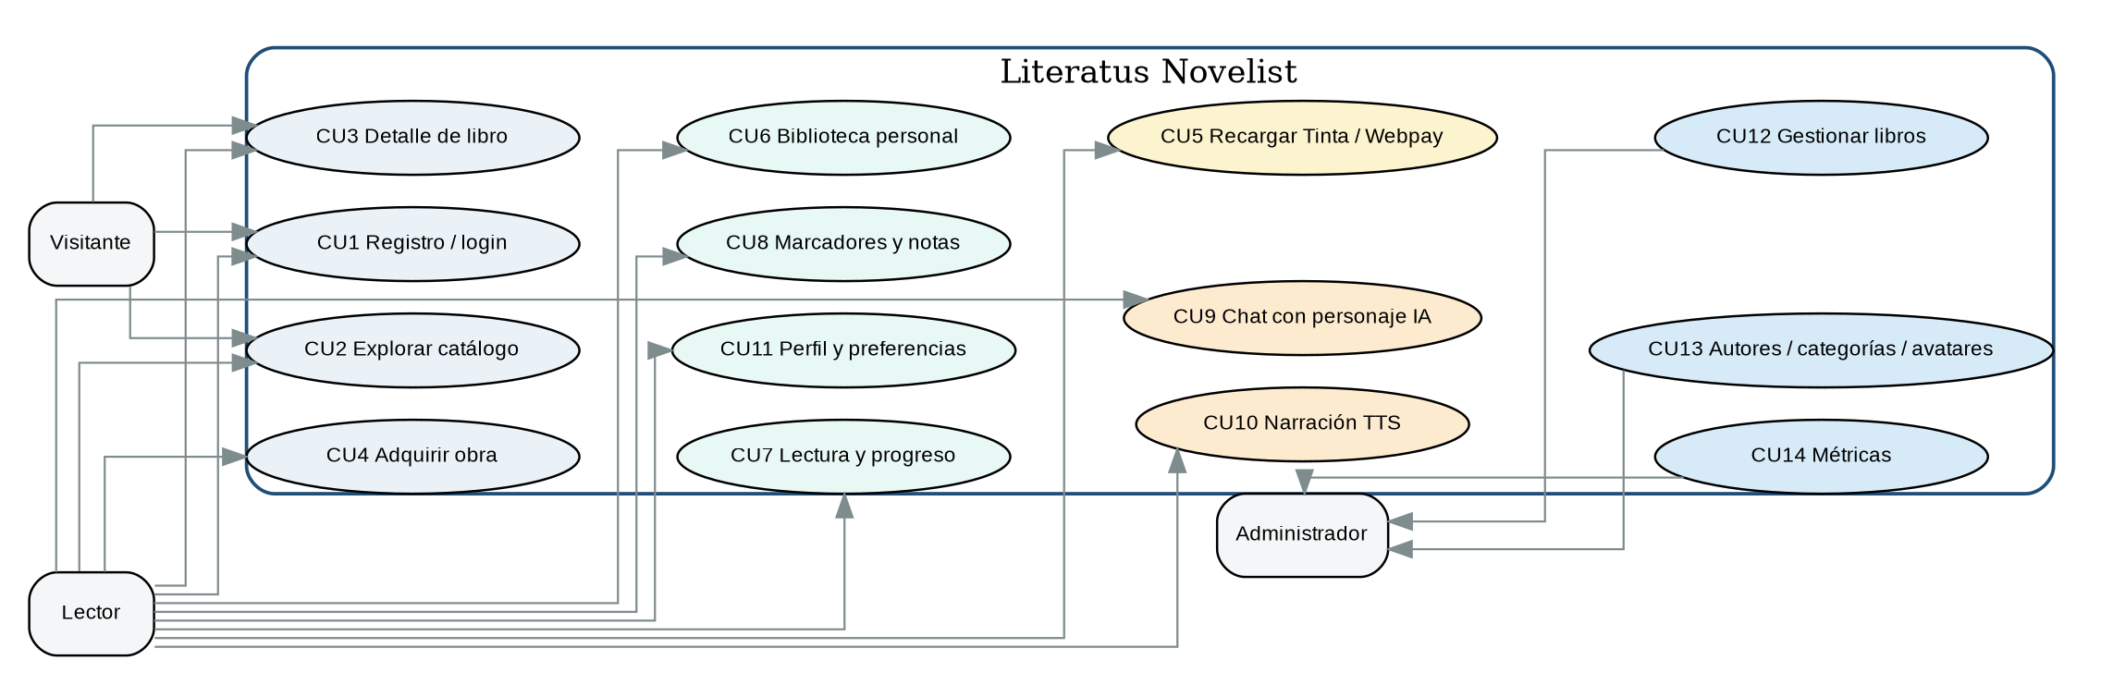
Figura 1. Casos de uso principales de Literatus Novelist.

Requerimientos no funcionales
RNF1 Seguridad: Autenticación mediante JWT, control de permisos por rol y protección de operaciones administrativas.
RNF2 Disponibilidad: El sistema debe operar en entorno web y mantener respaldo de la base de datos.
RNF3 Rendimiento: Catálogo, búsqueda y carga del lector deben responder de manera ágil mediante paginación y consultas optimizadas.
RNF4 Usabilidad y accesibilidad: La interfaz debe ser clara, responsive y preparada para incorporar contraste, tamaño de fuente, resaltado y simplificación de contenido.
RNF5 Compatibilidad: La aplicación debe funcionar en navegadores modernos y dispositivos móviles mediante PWA.
RNF6 Integridad: Compras, saldos de Tinta, inventario y progreso de lectura deben conservar consistencia transaccional.
RNF7 Mantenibilidad: Frontend, API, base de datos e integraciones externas deben mantenerse desacoplados y documentados.
RNF8 Privacidad y auditoría: Se deben resguardar datos personales, registrar operaciones críticas y definir revisión editorial para contenidos publicados.
RNF9 Escalabilidad: La arquitectura debe permitir incorporar más libros, autores, usuarios, proveedores de IA y medios de pago sin un rediseño completo.

